ใบความรู้ที่ 2 เรื่อง สังคมพหุวัฒนธรรม

สังคมพหุวัฒนธรรม ข้อดี และข้อจำกัดอย่างไร

สังคมพหุวัฒนธรรม ข้อดี และข้อจำกัดอย่างไร
November 28, 2019admin Social Media
สังคมพหุวัฒนธรรม (Multicultural society) ก็เป็นเหมือนกับทุกเรื่อง มันมี “ด้านที่ดี” และ “ด้านที่ไม่ดี” มันแทบจะเป็นไปไม่ได้เลยที่เราจะพบสถานที่ๆ มีเพียงวัฒนธรรมที่แตกต่างกันเพียงไม่กี่ชนิด โลกเสรีที่เราอาศัยอยู่ทำให้เรามีทางเลือกมายในการใช้ชีวิต ซึ่งมีประโยชน์มากมาย แต่มีข้อเสียเช่นกัน บางอย่างก็อาจเพิ่มคุณค่าชีวิตของเรา ในขณะที่บางอย่างก็อาจทำให้เราอยู่ในความเสี่ยง
ข้อดีของสังคมแบบพหุวัฒนธรรม
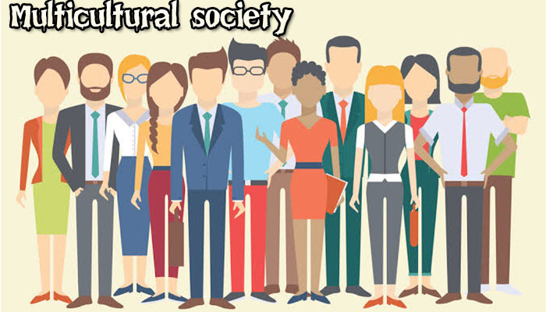

อยู่ในสังคมร่วมกันอย่างมีความสุข
1. นวัตกรรมและความคิดสร้างสรรค์ที่หลากหลาย ผู้อพยพจากประเทศต่างๆ จะนำแหล่งความรู้ประสบการณ์ที่หลากหลายเข้ามาเผยแพร่ พวกเขาช่วยปรับปรุงการค้า นำความคิดสร้างสรรค์ และนวัตกรรมมาสู่ประเทศ
2. การเติบโตทางเศรษฐกิจ การทำธุรกิจกับผู้คนต่างวัฒนธรรม เช่น ผู้อพยพ อาจเป็นสิ่งที่นำทักษะใหม่มาใช้ในธุรกิจ สิ่งนี้จะช่วยให้ธุรกิจเข้าสู่ตลาดทั้งในและต่างประเทศ ซึ่งก่อให้เกิดการเติบโตทางเศรษฐกิจ
3. เข้าใจผู้คนมากขึ้น ความหลากหลายทางวัฒนธรรม ช่วยให้เข้าใจวัฒนธรรมต่างๆ ได้ดียิ่งขึ้น มันช่วยให้เราทราบวิธีที่จะโต้ตอบกับผู้คนจากวัฒนธรรมที่แตกต่างกัน
4. การซึมซับวัฒนธรรม เราจะได้เห็นประเพณีใหม่ๆ ที่มีความงดงาม มีความหมายต่อผู้คน เป็นโอกาสที่จะเฝ้าดูเพื่อนำมาปรับใช้ร่วมกับวัฒนธรรมของประเทศ
5. เรียนรู้ภาษาที่แตกต่าง คุณสามารถเป็นเพื่อนกับผู้คนจากประเทศต่างๆ เมื่อได้สนทนากับพวกเขา คุณจะมีโอกาสที่จะเรียนรู้ภาษาของพวกเขาด้วย
6. แรงงานข้ามชาติที่มีทักษะ ประเทศที่มีความหลากหลายทางเชื้อชาติ เป็นบ้านของผู้อพยพที่ส่วนใหญ่เป็นแรงงานที่มีทักษะสูง พวกเขาเหล่านี้มีความสามารถที่จะมาเป็นแรงงานที่ดีให้แก่ประเทศ หรือเป็นผู้สอนบุคคลากรที่ดี
7.โอกาสทางการศึกษา ถือเป็นเรื่องที่ดีเมื่อเด็กๆ จะได้เรียนรู้ถึงความแตกต่างของผู้คน ช่วยให้มองเห็นมุมมองที่ต่างกันออกไป ลดการเลือกปฏิบัติทางเชื้อชาติ
8. ได้รู้จักประเพณีใหม่ๆ สังคมพหุวัฒนธรรมช่วยให้เราได้มีส่วนร่วมกับประเพณีใหม่ วัฒนธรรมใหม่ ได้เข้าถึงวิถีชีวิตของคนต่างถิ่น

ข้อเสียของสังคมแบบพหุวัฒนธรรม
1.ความขัดแย้งทางศาสนา ด้วยความเชื่อทางศาสนาที่แตกต่างกัน นำมาซึ่งความขัดแย้งมากมายภายในชุมชน จากตัวอย่างที่เห็นมากมายในประวัติศาสตร์
2. อุปสรรคทางภาษา ผู้คนที่มาจากต่างวัฒนธรรม ย่อมมีภาษาท้องถิ่นเป็นของตัวเอง บางครั้งก็เป็นอุปสรรคสำคัญในการสื่อสารให้เข้าใจ เพราะไม่ใช่ทุกคนที่จะสามารถพูดภาษาต่างถิ่นได้
3.วัฒนธรรมที่แตกต่าง เป็นเรื่องยากที่คนทั่วไปจะรับมือกับความหลากหลายทางวัฒนธรรม เพื่อที่จะทำทำความเข้าใจความเชื่อและบรรทัดฐานของพวกเขา
4.ความเสี่ยงจากความขัดแย้งทางสังคม อาจเกิดขึ้นได้เนื่องจากหลักความเชื่อที่ต่างกัน วิถีชีวิตบางอย่างอาจทำให้เกิดความขัดแย้งระหว่างคนสองกลุ่ม
5.นำความแตกต่างมาสู่สังคม คนจากต่างถิ่นมักจะนำข้าวของจากบ้านเกิดมาด้วย มีแนวโน้มที่คนท้องถิ่นจะไม่พอใจกับสิ่งเหล่านี้
6.การจัดการแรงงานที่มีความหลากหลายทางวัฒนธรรมเป็นเรื่องยาก มันเป็นเรื่องที่ท้าทายที่จะควบคุมแรงงานจากต่างถิ่น โดยเฉพาะผู้ที่มีความเชื่อแตกต่างกัน ด้วยเหตุนี้จึงเป็นเรื่องยากที่จะให้แรงงานทำงานร่วมกันได้อย่างมีประสิทธิภาพ
มันเป็นเรื่องที่ดีที่ผู้คนจะได้พบเจอกับความหลากหลาย ทำให้พวกเขาได้มีมุมมองที่แตกต่างออกไป แต่บ้างครั้งหลายคนก็เกิดความกลัวว่า วัฒนธรรมดั้งเดิมของพวกเขาจะถูกกลืนกินหรือเปล่า แม้ว่าทุกวันนี้เราจะเห็นผู้คนหลากหลายเชื้อชาติ ศาสนาอยู่ร่วมกัน แต่ในความคิดของพวกเขาก็ยังคงมีความแตกต่างตามหลักคำสอนของแต่ละวัฒนธรรม มีเพียงสิ่งเดียวที่ทุกคนมีร่วมกัน คือ “ความเป็นเพื่อนมนุษย์ที่ดีต่อกัน” ที่ทุกสังคมและศาสนาสอนให้เป็น

